Vaja1: Filtracija

PRIPOMOČKI
Kovinski: stojalo, kovinski obroc
Porcelanski: mreža
Steklovina: 2x čaša,palčka,lij
+ : filtrirni papir

REAGENTI:
Zmes krede in modre galice.

SKICA:

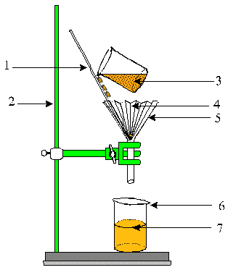

DELO:
1. pripravili smo propimočke in material, 2. nato smo začeli s filtracijo,
3. ko smo koncčli smo pospravili in pomili pripomočke.

UGOTOVITEV:
Kreda ni topna in ne gre skozi filtrirni papir.

1 = palčka
2 = stojalo
3 = modra glaice in kreda
4 = filtrirni papir
5 = kreda
6 = čaša
7 = modra galica

